RÓŻE RÓŻAŃCOWE

Żywy Różaniec założony dnia 04.02.1995 r. przy parafii Rzymskokatolickiej
pod wezwaniem Św. Jerzego w Cieszynie

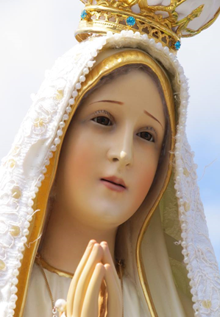
W każdą pierwszą sobotę miesiąca czcimy Niepokalane Serce NMP.

Krucjata Jednej INTENCJI
By Maryja była bardziej znana i miłowana;
by Jej Wezwania z Fatimy poznał i wypełniał świat.

Wielka Nowenna Różańcowa 2018 – 2026
przed jubileuszem 200 rocznicy
powstania Żywego Różańca.

Tematem 8 ROKU WNR jest hasło:

ŻYWY RÓŻANIEC w świecie mediów.

Intencja modlitewna na miesiąc: Styczeń 2026 r.

O Boże błogosławieństwo, potrzebne łaski prowadzenie przez Ducha Świętego w roku 2026 dla wszystkich Parafian oraz za zaangażowanych w parafialne wspólnoty modlitewne i formacyjne.

Intencja stała:
O nowe liczne i święte powołania kapłańskie, zakonne i misyjne szczególnie
z naszej parafii, o ich umocnienie i uświęcenie.
O opiekę Matki Bożej dla ks. Proboszcza i kleryka Filipa.
O zachowanie wartości chrześcijańskich i odnowę wiary w Europie.
O pokój i bezpieczeństwo dla naszej Ojczyzny i całego świata oraz o rychłe zakończenie wojen na świecie.

Papieskie Intencje Apostolstwa Modlitwy
O umiejętność modlitwy Słowem Bożym
Módlmy się, aby modlitwa Słowem Bożym była pokarmem
dla naszego życia i źródłem nadziei w naszych wspólnotach,
pomagając nam budować Kościół bardziej braterski i misyjny.

